19.10.2017 – DS AUTOMOTION auf der Karrieremesse FH>>next in Hagenberg:
Karrierechancen mit Fahrerlosen Transportsystemen

Ob Nebenjob während des Studiums oder Vollzeitjob nach dem Abschluss – bei der FH>>next am Donnerstag, den 19. Oktober 2017, haben Studierende und AbsolventInnen der FH beste Chancen, fündig zu werden. Unter anderem bei DS AUTOMOTION. Das innovative und rasch wachsende Linzer Unternehmen ist weltweit führender Hersteller Fahrerloser Transportsysteme. In dem Vorreiterunternehmen der digitalen Transformation bieten sich vielfältige berufliche Möglichkeiten.

Die FH>>next ist Österreichs größte facheinschlägige Hochschul-Karrieremesse für IT und Medien. Am Donnerstag, dem 19. Oktober 2017, haben Studierende und AbsolventInnen der FH von 12:00 bis 17:30 Uhr Gelegenheit, im persönlichen Gespräch erste Kontakte mit rund 130 Unternehmen zu knüpfen.

Zu den innovativsten Unternehmen, die bei der FH>>next als potentielle Arbeitgeber für Studierende und AbsolventInnen der FH auftreten, gehört DS AUTOMOTION. Das Unternehmen mit Sitz im Süden von Linz gehört zu den Lösungsanbietern für die digitale Transformation in der Produktion. Die cyber-physikalischen Transportfahrzeuge des weltweit führenden Herstellers fahrerloser Transportsysteme sind Produkte einer mechatronischen Lösungskompetenz, die Leitsysteme in Software gegossene logistische Intelligenz.

Der weltweite Erfolg von DS AUTOMOTION führt zu einem anhaltenden Wachstum und dazu, dass es für gut ausgebildete junge Menschen in dem Unternehmen immer zahlreiche Gelegenheiten zum Einstieg in ein abwechslungsreiches, lohnendes und spannendes Berufsleben gibt, sei es in der Entwicklung auf Gesamtsystem- oder Fahrzeugebene, sei es in Marketing und Vertrieb. Ein Besuch am Stand von DS AUTOMOTION lohnt sich sicher.

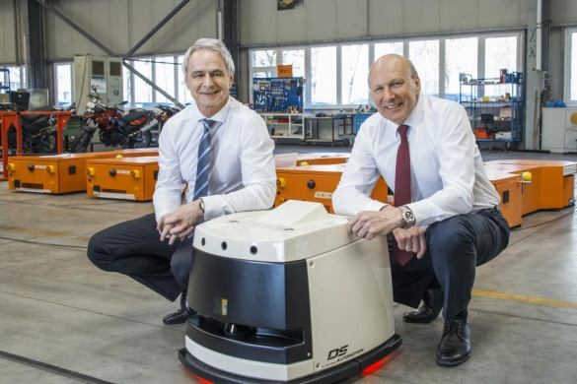 | DS AUTOMOTION mit Sitz in Linz ist weltweit führender Hersteller Fahrerloser Transportsysteme. Stolz auf das cyber-physikalische Transportfahrzeug SALLY zeigen sich hier die Geschäftsführer DI Manfred Hummenberger (links) und Ing. Arthur Kornmüller.

Über DS AUTOMOTION

Die DS AUTOMOTION GmbH mit Sitz in Linz ist ein weltweit führender Anbieter fahrerloser Transportsysteme. Das Unternehmen ist seit 1984 auf die Entwicklung und Produktion von Automatisierungslösungen für unterschiedlichste Anwendungen und Branchen spezialisiert. Mehr als 180 Mitarbeitende erwirtschaften heute mehr als EUR 30 Mio. Jahresumsatz, 95% davon werden weltweit exportiert.

Weitere Informationen finden Sie unter www.ds-automotion.com.
Eckdaten FH>>next 2017: https://www.fh-ooe.at/campus-hagenberg/alumni-karriere/karrieremesse-fhnext/

